ГУАП

КАФЕДРА № 53

ОТЧЕТ   
ЗАЩИЩЕН С ОЦЕНКОЙ _____________________

ПРЕПОДАВАТЕЛЬ

|  |  |  |  |  |
| --- | --- | --- | --- | --- |
|  |  |  |  | Красильникова О. И. |
| должность, уч. степень, звание |  | подпись, дата |  | инициалы, фамилия |

|  |
| --- |
| ОТЧЕТ О ЛАБОРАТОРНОЙ РАБОТЕ |
| Изучение интерфейса редактора растровой графики |
|  |
| по курсу: [Основы информационных технологий в медиаиндустрии](https://pro.guap.ru/inside_s#subjects/2855314) |
|  |

РАБОТУ ВЫПОЛНИЛ(А)

|  |  |  |  |  |  |
| --- | --- | --- | --- | --- | --- |
| СТУДЕНТ ГР. № | 4128 |  |  |  | Смирнов Н.Д.. |
|  |  |  | подпись, дата |  | инициалы, фамилия |

Санкт-Петербург 2022

**Цель работы**

Ознакомление с интерфейсом редактора растровой графики GIMP, приобретение навыков использования основных инструментов рисования

**Задание**

1. Ознакомьтесь с основными инструментами рисования и их параметрами. Для этого рекомендуется прочитать материал, изложенный в [1, глава 3, п.6.3, глава 10].

1. Нарисуйте картинку, примерно аналогичную той, что показана на рис.1.6. Это достаточно простое изображение позволяет ознакомиться с целым набором необходимых приемов работы в GIMP, поэтому важно следовать изложенной ниже инструкции либо предлагать свой вариант действий, если он действительно окажется более совершенным.

При создании изображения возможно и даже желательно использование других цветов заливок, а также добавление новых объектов, например, облаков и т.д.

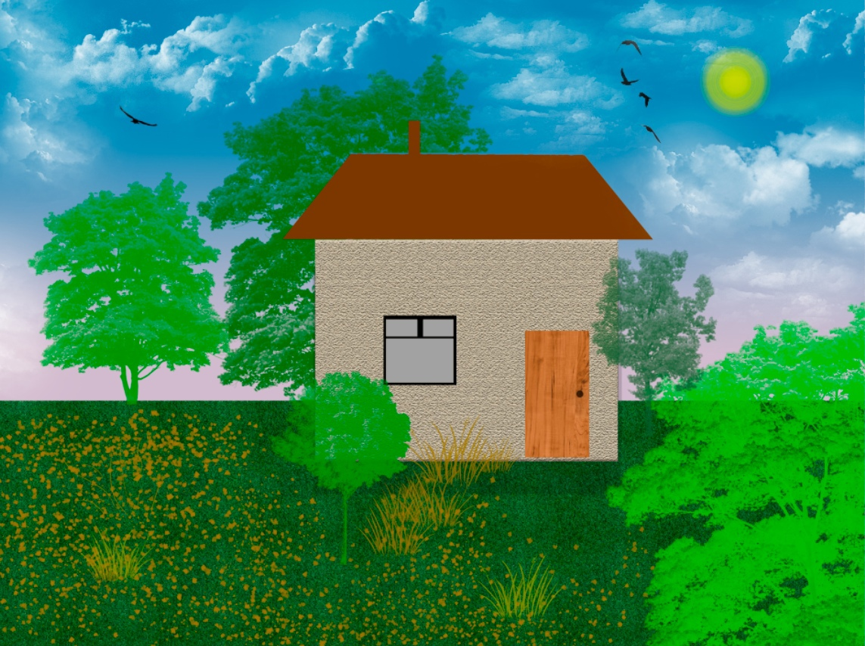

Рисунок 1 – созданное в соответствии с заданием изображение

**Вывод**

В данной лабораторной работе я изучил интерфейс редактора растровой графики GIMP, приобрел навыки использования основных инструментов рисования.